【精品推荐】
慰藉美食
（一院宋坤已推荐，2017年2月25日）

推荐理由：在生活中，或许很多人都会和我一样，坚定不移地做一个“吃货”。当谈到色香味俱全令人垂涎欲滴的美食时，我们都会忍不住吞咽一口水。君不见，“民以食为天”。美食是最不可被辜负的。但对于美食，我们的概念就只能止步于此吗？当然不是的。《慰藉美食》就别开生面为我们讲述了美食更深一层的意思。让我们一起来重新认识一下美食吧。

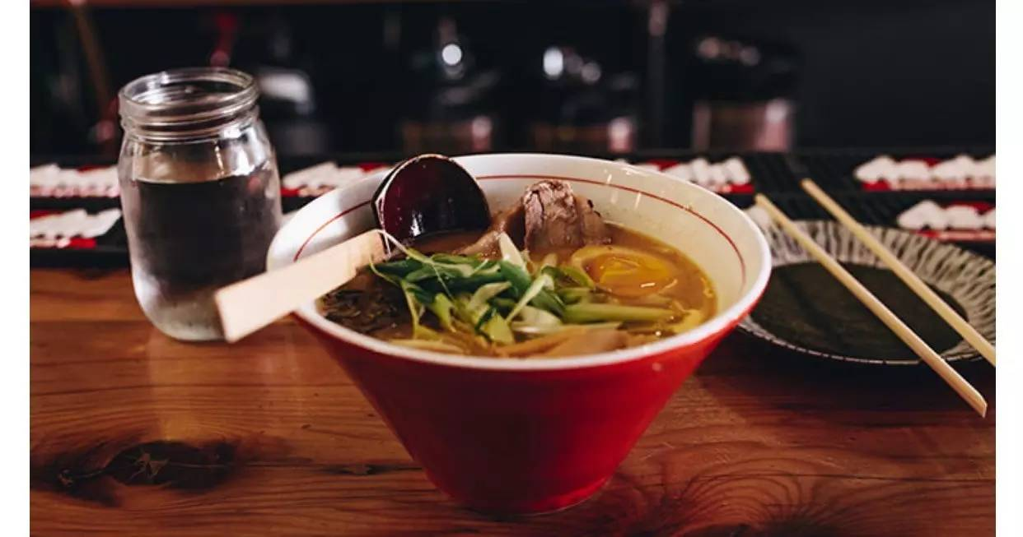

之前一期《纽约客》的美食栏目介绍的是一家“拉面馆”，作者在 Instagram 上调查民意，发现从十一月大选尘埃落定起，失落的纽约客们埋头于一碗热气腾腾的拉面（Ramen，日式拉面，也就是汤面条啦，我觉得包括但不限于兰州拉面）的照片大面积刷屏。作者于是宣布，拉面已经成为纽约新一代的“慰藉美食”。 作为文化含义远远比字面意思厚重很多的词组，“Comfort Food”很难被简洁明了地翻译成中文。我的理解是，在我们失意、低落、没有胃口、觉得了无生趣的时候，能抚慰我们的情绪，让我们眼前一亮，胃口大开，重新发现“不如意事十之八九”的人生也有很多可恋之处的食物。
没有对应的翻译，并不表明中国人没有自己的“慰藉美食”。《红楼梦》里贾宝玉挨了打，好不容易恢复一点胃口，要求吃“小荷叶儿小莲蓬儿的汤”，贾老太太一叠声地要王熙凤去安排。跟世界上很多让我们牵肠挂肚的好东西一样，“慰藉美食”往往并不昂贵，但是做起来“费功夫”。贾宝玉备受宠爱，一碗“小荷叶儿小莲蓬儿的汤”比雀金裘表现得更具体实在。
通篇《红楼梦》看下来，没注意到林黛玉有什么“慰藉美食”——寄人篱下的苦楚，确实需要对比才能看得出来。在高鹗的续文里，紫鹃为林黛玉张罗小米粥和“南方来的”大头菜，滴上几滴香油。红学家们耻笑他狗尾续貂，竟然安排大观园里最清贵的女孩子吃大头菜，小家子气，显然是没见识过富贵人家的排场。我却非常喜欢这种小家子气，觉得是后四十回续文中最让人满意的一段。紫鹃对于林黛玉，是像亲姐妹一样存在着的，除了她，贾府里大概不会有第二个人知道林黛玉爱吃清粥小菜。薛宝钗给林黛玉送燕窝粥，一包雪白的梅花洋糖，那是昂贵的示好，充满了外交仪式；王熙凤送林黛玉茶叶，“暹罗进贡的”，是亲戚间的客套，表面光鲜，惠而不费，亲热里面透着虚伪。都不如紫鹃的大头菜，清爽朴实，是让病体虚弱的人打开胃口的最合理的选择。只有最贴心的人才知道你的“慰藉美食”是什么。
宫崎骏说“美食是最好的慰藉”。人的胃口是有记忆有情感的，这种记忆和情感都特别坦诚，骗不了别人也骗不了自己。电影《大红灯笼高高挂》里面被娶回家的四姨太颂莲，执着于一碗菠菜豆腐。我发现这个情节在原著《妻妾成群》里是不存在的。女学生陡然成为姨太太，所有的格格不入都具体表现到一碗菠菜豆腐里面，这也是编剧用来表达抽象的情感概念的一种惯用手法吧。可是既然把背景从潮湿阴冷的江南改到大红大绿的西北，菠菜豆腐就远远不如“一碗加了很多醋和辣子的酿皮子”合理，让人觉得编剧的安排欠考虑，不讲究。
我最喜欢的网络作家未夕的成名作是讲一对男同性恋的耽美小说《绿鸣青谷》，男主角一位是眉清目秀的苏州男孩，另一位是部队里长大的东北老爷们儿。苏州男孩生病了，东北爷们儿下厨为他做了一大碗面条，三个油炸荷包蛋，强迫男孩吃下去。男孩儿吃得都快哭了，说自己小时候生病的时候“姆妈”都会为自己煮一碗细面条，宽汤，少油，洒上切得细细的葱花。第二天男孩儿醒来发现东北爷们儿已经上班去了，床头茶几上放了一碗细面条，跟他描述的一模一样，宽汤，少油，切得细细的葱花。
未夕的小说里常有这种南北冲撞，非常妙，而北方那一位常常是东北老爷们儿，各种啼笑皆非，所以我怀疑她家配偶是东北人。这个情节虽然可爱又有爱，可是我觉得作者未免有美化现实的嫌疑。面条在很多中国人记忆里也许都是慰藉美食，但习惯了重盐重油面筋道、吃一口面条就一口大蒜的东北爷们儿能单凭爱人的叙述就做出一碗令“食不厌精”的苏州人满意的阳春面来，还是有点让人难以置信。更重要的是，我见过在情浓之时指天发誓要为对方抛头颅洒热血的爱人，却很难想象有谁会爱对方爱到一夜之间学会切“细细的葱花”。
出国之前，朋友请我吃饭为我饯行，问我要吃什么，我说要吃烤鸭。结果烤鸭端上来，吃了两口就吃不下了。后来逛商场，在美食广场吃了一碗酸辣粉，顿时浑身舒坦，原来酸辣粉才是我的慰藉美食。朋友劝我再来一碗：到了美国也许不难吃到北京烤鸭，但是很难吃到一碗正宗的酸辣粉。不幸被她言中。我在美国的第一个星期借住在美国老两口家里，老两口几乎不下厨，我第一次见识到一盘生菜沙拉就能算一顿饭，一个星期下来减了好几磅。在中国超市终于找到馄饨皮和肉馅儿，没有买辣椒油和辣椒酱，买了几个墨西哥小辣椒。回来包馄饨，汤里洒了切碎的辣椒，鲜辣清爽。老两口表示好奇，跟我们学着包馄饨，馄饨出锅也捧场地吃了一小碗，礼貌地说真好吃。等他们吃完离开厨房，我把剩下的大半锅连汤带馄饨吃了个精光，吃完摸摸肚子，发现慰藉美食还有一个特点，就是让肠胃变得格外有弹性。
在美国混迹十多年后，慢慢习惯了午餐吃得简便清淡：一个三明治，一盘蔬菜色拉，有时候甚至是水果加酸奶，能填饱肚子，却不费事费时，饭后也不容易犯困。可是如果有选择，我还是希望能有一碗热汤面，汤汤水水的，是减肥人士最大的敌人，也是无法抵御的诱惑。吃完以后五脏六腑都陶然忘忧，最合适打个漫长的盹。因此在我的慰藉美食名单上，热汤面永远排第一位。随着去国离乡的时间越来越长，这个名单也无限地扩张了，除了酸辣粉肥肠粉叶儿粑这些四川人传统的慰藉美食，还有离开四川以后才吃到的糖炒板栗、鸭血粉丝、皮蛋瘦肉粥、腌笃鲜、白切鸡、芦蒿炒臭干......慰藉美食往往是和“家”有关的，“家”既包括我们的生身之地，也包括我们漂泊途中短暂的栖身之处，以及关于那些不可复制的往事的所有记忆。
“妈妈做的饭”似乎是天然的慰藉美食，难怪不管在中国还是美国，很多食品广告都会打“妈妈牌”——妈妈出品，来自妈妈的厨房，记忆里最温馨最落胃最健康最丰富的美食。可是我觉得这个说法有很多想当然的成分——不是所有的妈妈都是大厨，更不是所有的妈妈都会耐心地钻研孩子的慰藉美食。有个朋友不吃蛋黄，原因是从小就不爱吃，却被妈妈逼着吃了十多年，等到自己可以做主了，坚决不碰蛋黄。有的母爱是温暖的，有的母爱却是专横的，来自妈妈厨房的，也许是慰藉美食，也许是童年噩梦。
我常常想我的孩子长大了会有什么样的慰藉美食。在他能为一日三餐自作主张，又必须自作主张的年纪，偶尔夜深人静饥肠辘辘的时候，他最渴望的是一碗妈妈做的热汤面，还是女朋友做的奶酪通心粉，还是餐车（Food Truck）上卖的热乎乎的牛肉汉堡。
三年前带孩子去滑雪，一家人吃了一路快餐，都是平时我不怎么让孩子吃的东西。路上在快餐店打尖，他像捡着天上掉馅饼一样欢呼雀跃地说要吃薯条要吃奶昔。开车回家已经过了晚饭点了，中午吃过汉堡王（Burger King），油乎乎沉甸甸的，认定他不饿。不过也不可能不吃晚饭就睡觉，遂翻箱倒柜找出大白菜一颗，西红柿两枚，陈年虾仁数粒，煮了一大锅捞面条。起锅时加足香油，三个人捧着热腾腾的海碗稀里呼噜埋头大吃。我问孩子，吃了一路，到底麦当劳好吃还是Burger King好吃？他低头指着海碗说这个好吃，怕我不懂，说：“妈妈你做的东西好吃”。
这几年我在饭桌上采取刚柔并济的策略，一面努力做他喜欢吃的东西，一面努力让自己做的东西变成他喜欢吃的，不知道效果如何。有时候面对我熬了一下午的排骨汤，他居然会提出吃通心粉汉堡之类的无理要求。让我想起《绝望主妇》（Desperate Housewives）里Bree的儿子，不知好歹地羡慕别人家的妈妈打开一罐烤豆子就是一顿晚餐。
一次他早上醒来告诉我半夜曾觉得肚子饿，非常非常饿。我心想这几天没少吃啊，大概是跳长吧。孩子胃口好让人觉得特别欢喜，我问他饿的时候想吃啥？他用中文说，想吃你做的排骨，和加了白萝卜的汤。
小朋友说中文的时候显得特别稚嫩和真诚，大概是语速比较慢，内容又比较单纯。一瞬间那个滑雪归来捧着一碗热面条吃得抬不起头说“妈妈你做的东西最好吃”的小宝宝又回来了，我顿时激动得热泪就有点盈眶。但愿他的人生，和我的一样，随时都有温暖的美食和记忆的慰藉。而“Mommy’s Cooking”，以及和妈妈在一起的时光，也能成为那些慰藉里永恒的一部分。
（推荐者注：本文来自搜狐公众平台-其它-ONE文艺生活2017年2月19日，作者：夏安）

